# 驾校管理系统学员管理系统需求分析文档

白云皓 1120121851

## 问题描述

系统提供学员管理功能。包括：学员注册、学员限权管理、学员资料管理和统一的认证及权限的管理。其中，学员注册系统提供根据充值与否、充值方式注册为不同类别的学员。不同类别的学员有不同的资料获取权限并提供客户端插件下载。学员限权管理系统提供设置学员帐户状态、学员类型和对应的资料类别功能。学员资料管理系统提供，可以查看所有网站学员详细资料和学习情况，可以按照不同的筛选条件找出某一类学员或分析某类学员的学习情况，并出示数据分析图。统一的认证及权限管理系统，可以灵活为每一个角色定义管理模块的权限。

## 用例图

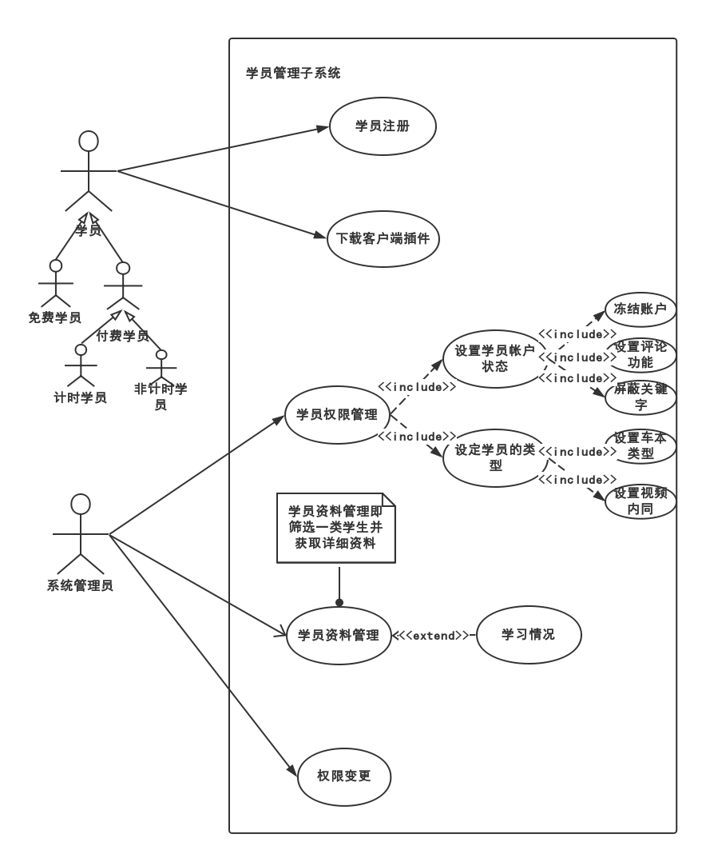

图1

图1是学员管理用例图：

子系统包括两个对象：学员，系统管理员

用例1：学员注册

学员通过输入基本信息等实现注册功能。

用例2：学员下载客户端插件

学员可以下载客户端插件。

用例3：学员权限管理

系统管理员可以管理学员的权限，其中包括设置学员状态和设定学员类型。

用例4：学员资料管理

系统管理员可以管理学员资料，并能查询学习情况。

用例5：权限变更

主管理员课变更其他管理员的权限，实现灵活为每一个角色定义管理模块的权限功能。

## 类图

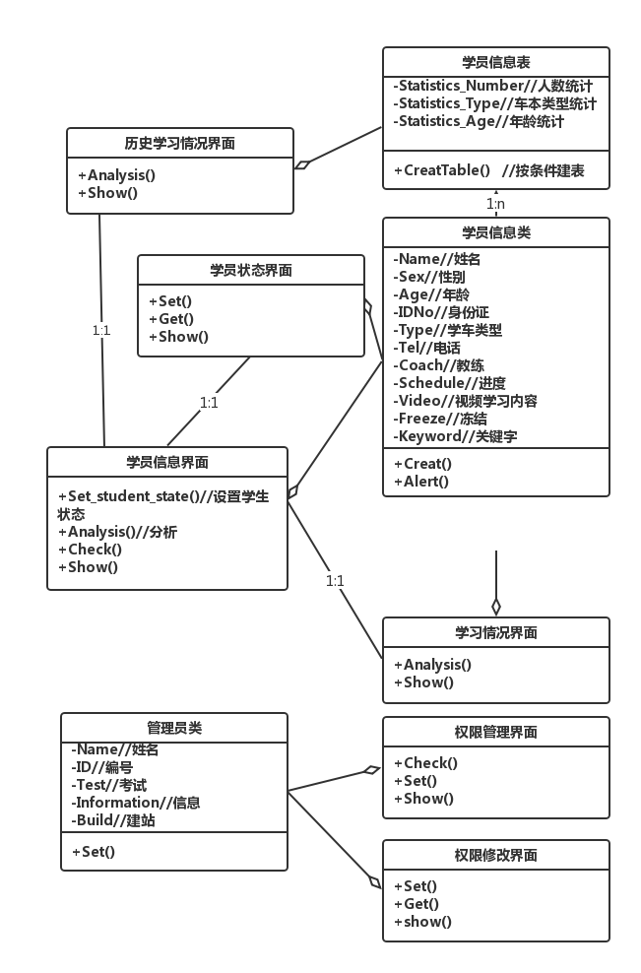

图2

## 事件流及对应时序图

### 学生权限管理事件流：

学生权限管理事件流：

1. 系统管理员进入学生信息界面，用例开始。
2. 系统管理员输入学生信息以查找相应的学生。
3. 系统验证。

A1：验证失败

1. 系统显示所有符合条件的学生信息。
2. 系统管理员选择需要更改权限的学生。
3. 系统管理员进入学生状态设置界面。
4. 系统显示该类同学的状态（不同状态将特别标识）。
5. 系统管理员更改权限状态。
6. 系统验证状态是否可改。

A2：权限不可选

10．系统提示成功。

11．用例结束。

其他事件流：

A1：验证失败

1. 系统提示没有符合的学员，提示重新输入。
2. 成功，转事件流第4步。

A2：权限不可改

1. 系统提示权限不可改及原因。
2. 系统管理员重新更改。
3. 重新验证直至成功或返回。

转事件流第10步。

### 学生权限管理时序图：

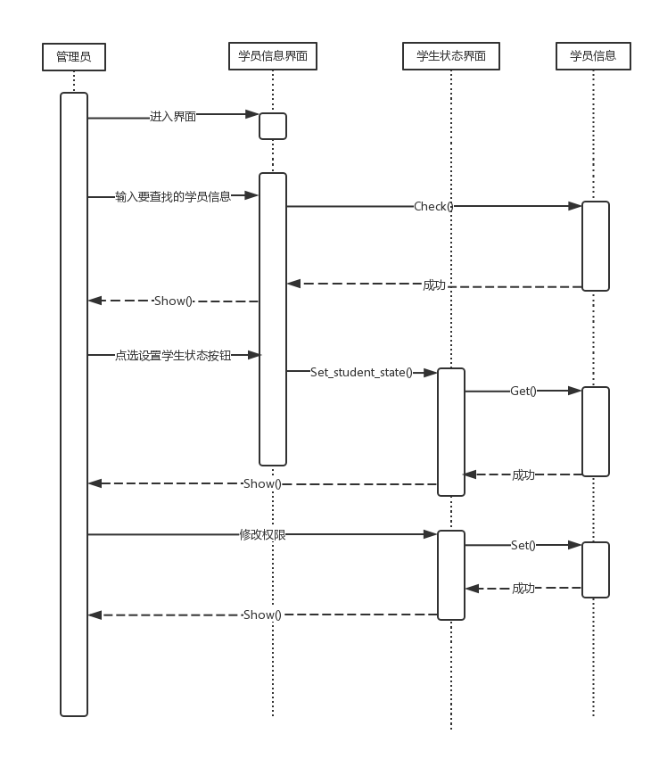

图3

### 员工权限管理事件流：

1. 系统管理员进入员工信息界面，用例开始。
2. 系统管理员输入员工信息以查找相应的员工。
3. 系统验证。
4. A1：验证失败
5. 系统显示所有符合条件的员工信息。
6. 系统管理员选择需要更改权限的员工。
7. 系统管理员点选修改进入员工状态设置界面。
8. 系统显示该类员工的状态（不同状态将特别标识）。
9. 系统管理员更改权限状态。
10. 系统验证状态是否可改。

A2：状态不可改

1．系统提示成功。

2．用例结束。

其他事件流：

A1：验证失败

1. 系统提示没有符合的员工，提示重新输入。
2. 成功，转事件流第4步。

A2：权限不可改

1. 系统提示权限不可改及原因。
2. 系统管理员重新更改。
3. 重新验证直至成功或返回。

转事件流第10步。

### 员工权限管理时序图

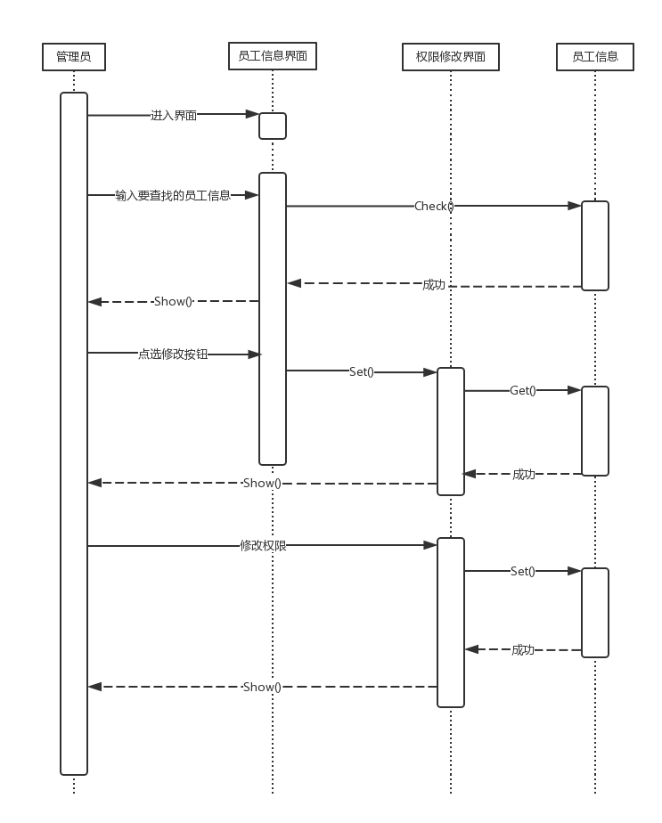

图4

### 查看学生学习情况事件流：

1. 系统管理员进入学生信息界面，用例开始。
2. 系统管理员输入学生信息以查找相应的学生。
3. 系统验证。

A1：验证失败

1. 系统显示所有符合条件的学生信息。
2. 系统管理员选择需要查看学习情况的学生。

A2：选择历史学习情况

1. 系统管理员进入学生学习情况界面。
2. 系统显示该同学的学习情况。
3. 用例结束。

其他事件流：

A1：验证失败

1. 系统提示没有符合的学员，提示重新输入。
2. 成功，转事件流第4步。

A2：历史学习情况

1. 系统管理员进入学生学习情况界面。
2. 系统显示该类同学的学习情况。

转事件流第8步。

### 查看学生学习情况时序图：

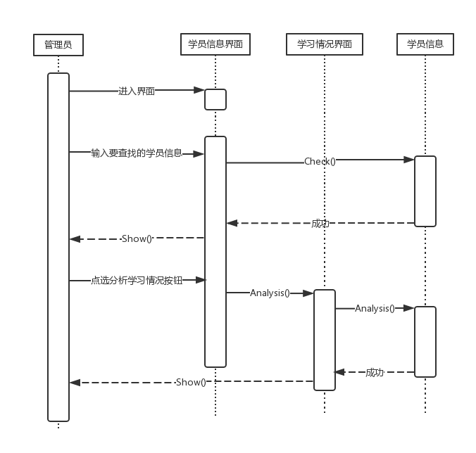

图5

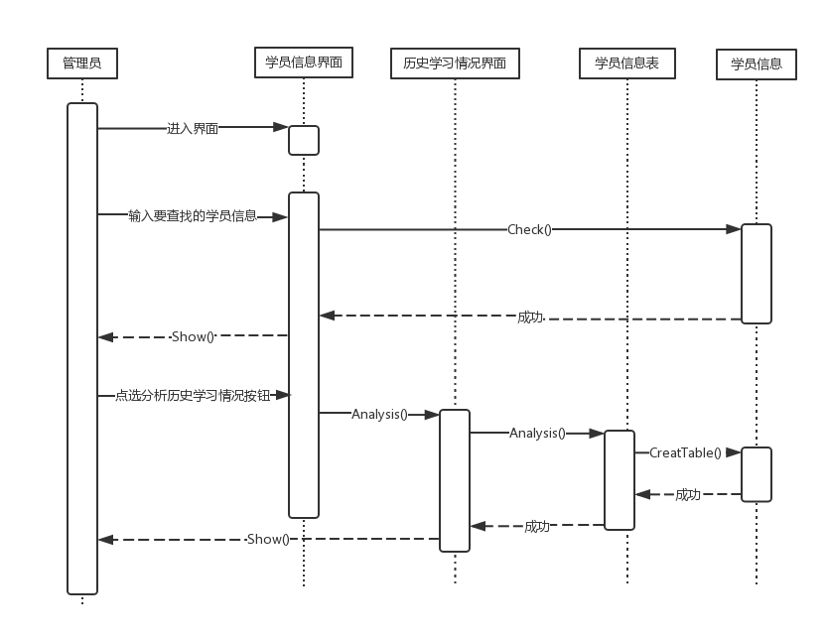

图6

## UI设计

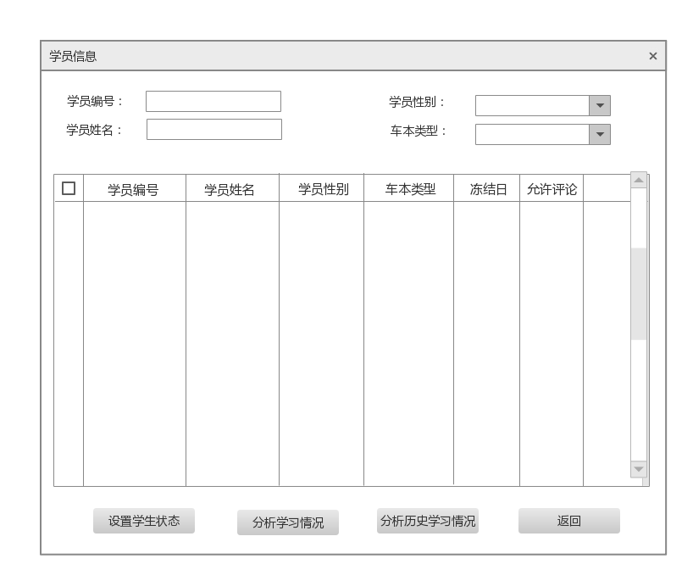

图7

图7是学员信息界面的界面原型，通过输入学员编号、学员姓名、学员性别和车本类型来检索出一类（可能是一名）学员。再通过复选框来选择需要进行其他动作的学员。其他动作通过按钮来实现包括设置学生状态，分析学习情况和分析历史学习情况功能。

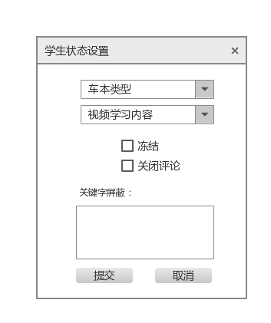

图8

图8是学生状态设置界面的界面原型，可以更改的有车本类型，视频学习内容，冻结账户，关闭评论和关键字屏蔽。关键字屏蔽通过“；”分隔需要屏蔽的关键字。

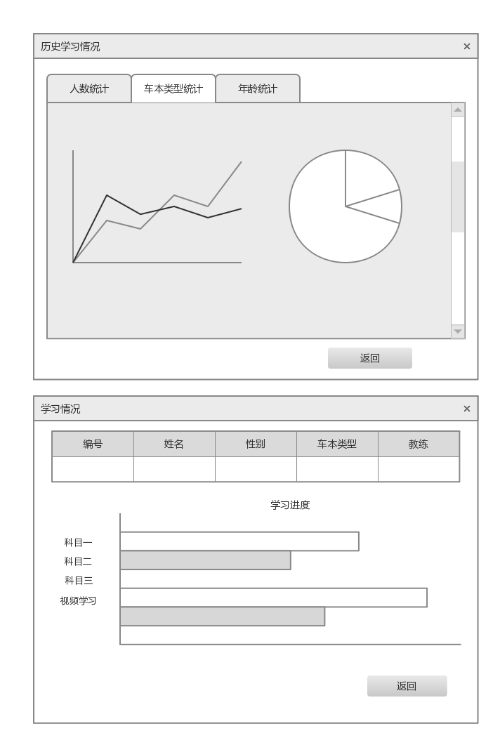

图9

图9是历史学习情况界面的界面原型。通过对比希望分析的一类学员的信息，再通过图表的方式展现出来。



图10

图10是学习情况界面的界面原型，该界面展示了学员的相关信息和各个科目的进度。

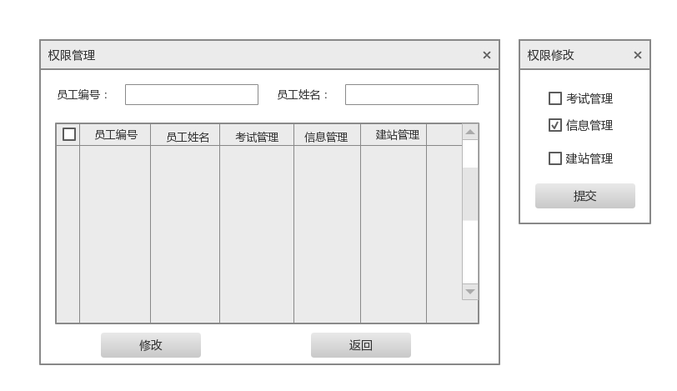

图11

图11是权限界面的界面原型，该界面通过输入员工编号和员工姓名来检索相应员工，再通过复选框来选取以进行修改。



图12

图12是权限修改界面的界面原型，该界面通过勾选或反选复选框来实现权限的修改功能。